|  |  |
| --- | --- |
| **Politechnika Świętokrzyska w Kielcach**  **Wydział Elektrotechniki, Automatyki i Informatyki** | |
| **Technologie obiektowe - projekt** | |
| Etap 2 | |
| **Mateusz Bonar**  **Wiktor Wójcik**  **Damian Kozakowski**  **1ID21A** |  |

**Podczas tego Etapu zostało wykonano:**

Przygotowanie części backend projektu (Damian Kozakowski)

Inicjalizacja części frontend projektu w Angular (Wiktor Wójcik)

Inicjalizacja części frontedn projektu w React.js (Mateusz Bonar)

Przygotowanie raportu (Mateusz Bonar/Wiktor Wójcik/Damian Kozakowski)

**Statystyki projektu**

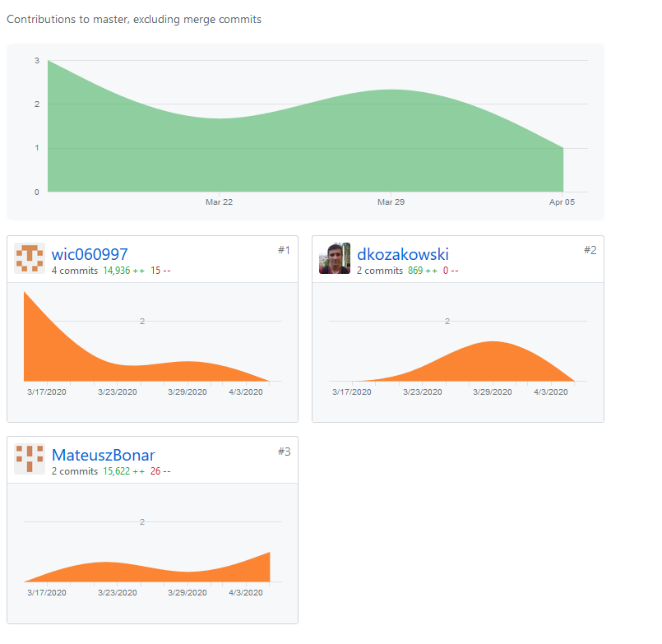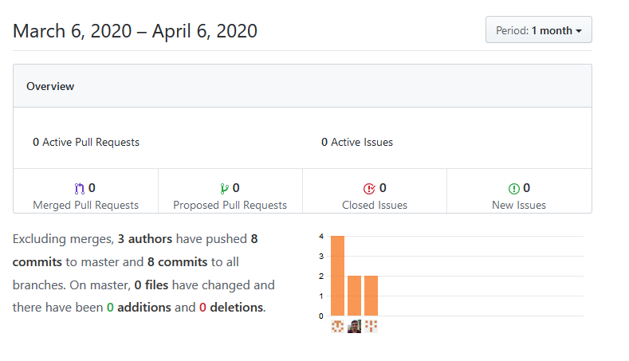

|  |  |
| --- | --- |
| "BackendJava\.mvn\wrapper\MavenWrapperDownloader.java" | 118 |
| "BackendJava\.mvn\wrapper\maven-wrapper.jar" | 330 |
| "BackendJava\.mvn\wrapper\maven-wrapper.properties" | 2 |
| "BackendJava\mvnw" | 322 |
| "BackendJava\mvnw.cmd" | 182 |
| "BackendJava\pom.xml" | 69 |
| "BackendJava\src\main\java\pl\technologieobiektowe\backendjava\BackendJavaApplication.java" | 14 |
| "BackendJava\src\main\java\pl\technologieobiektowe\backendjava\TestData.java" | 59 |
| "BackendJava\src\main\java\pl\technologieobiektowe\backendjava\TestsController.java" | 42 |
| "BackendJava\src\main\java\pl\technologieobiektowe\backendjava\WebSecurityConfig.java" | 16 |
| "BackendJava\src\main\resources\application.properties" | 1 |
| "BackendJava\src\test\java\pl\technologieobiektowe\backendjava\BackendJavaApplicationTests.java" | 13 |
| "Etap_1\dane.txt" | 33 |
| "FrontAngular\.editorconfig" | 16 |
| "FrontAngular\README.md" | 27 |
| "FrontAngular\angular.json" | 132 |
| "FrontAngular\browserslist" | 12 |
| "FrontAngular\e2e\protractor.conf.js" | 32 |
| "FrontAngular\e2e\src\app.e2e-spec.ts" | 23 |
| "FrontAngular\e2e\src\app.po.ts" | 11 |
| "FrontAngular\e2e\tsconfig.json" | 13 |
| "FrontAngular\karma.conf.js" | 32 |
| "FrontAngular\package-lock.json" | 13560 |
| "FrontAngular\package.json" | 47 |
| "FrontAngular\src\app\app-routing.module.ts" | 11 |
| "FrontAngular\src\app\app.component.html" | 534 |
| "FrontAngular\src\app\app.component.scss" | 0 |
| "FrontAngular\src\app\app.component.spec.ts" | 35 |
| "FrontAngular\src\app\app.component.ts" | 10 |
| "FrontAngular\src\app\app.module.ts" | 18 |
| "FrontAngular\src\environments\environment.prod.ts" | 3 |
| "FrontAngular\src\environments\environment.ts" | 16 |
| "FrontAngular\src\favicon.ico" | 11 |
| "FrontAngular\src\index.html" | 13 |
| "FrontAngular\src\main.ts" | 12 |
| "FrontAngular\src\polyfills.ts" | 63 |
| "FrontAngular\src\styles.scss" | 1 |
| "FrontAngular\src\test.ts" | 25 |
| "FrontAngular\tsconfig.app.json" | 14 |
| "FrontAngular\tsconfig.json" | 23 |
| "FrontAngular\tsconfig.spec.json" | 18 |
| "FrontAngular\tslint.json" | 148 |
| "FrontReact\front\README.md" | 68 |
| "FrontReact\front\package-lock.json" | 15137 |
| "FrontReact\front\package.json" | 34 |
| "FrontReact\front\public\favicon.ico" | 33 |
| "FrontReact\front\public\index.html" | 43 |
| "FrontReact\front\public\logo192.png" | 40 |
| "FrontReact\front\public\logo512.png" | 84 |
| "FrontReact\front\public\manifest.json" | 25 |
| "FrontReact\front\public\robots.txt" | 3 |
| "FrontReact\front\src\App.css" | 38 |
| "FrontReact\front\src\App.js" | 26 |
| "FrontReact\front\src\App.test.js" | 9 |
| "FrontReact\front\src\index.css" | 13 |
| "FrontReact\front\src\index.js" | 17 |
| "FrontReact\front\src\logo.svg" | 7 |
| "FrontReact\front\src\serviceWorker.js" | 141 |
| "FrontReact\front\src\setupTests.js" | 5 |
| "statisticsfiletools_1.0.0.jar" | 62 |
| **Liczba plików: 60** | **Liczba linii:31846** |

**W poniższym zestawieniu pliki tekstowe w ilości 2 stanowią 36 linii.**

**W poniższym zestawieniu występuje 60 plików.**

**W kolejnym etapie realizowany będzie cześć frontend projektu w React.js na tym etapie nie wystąpiły żadne znaczące problemy.**